Администрация  сельского поселения  «Коровий Ручей» | 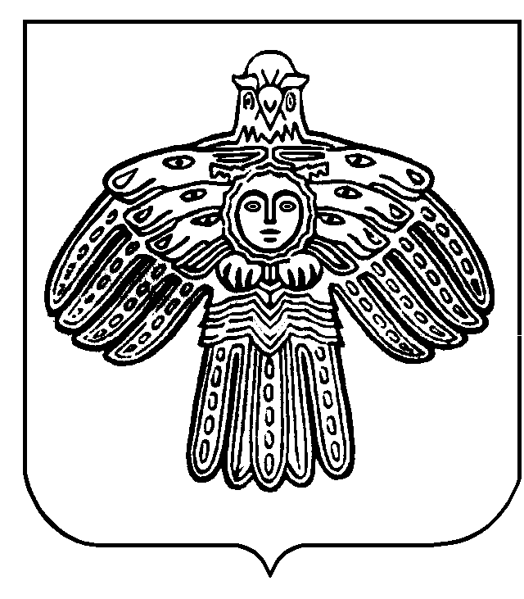 | «Мöскашор»  сикт овмöдчöминса  администрация

ПОСТАНОВЛЕНИЕ
ШУöМ

от 09 марта 2023 г. № 01/05
с. Коровий Ручей Республики Коми

О внесении изменений в постановление администрации сельского поселения «Коровий Ручей» от 21.06.2021 г. № 02/35 «Об утверждении административного регламента предоставления муниципальной услуги «Присвоение, изменение и аннулирование адреса объекту адресации на территории муниципального образования сельского поселения «Коровий Ручей»

В соответствии с Федеральным законом «Об общих принципах организации местного самоуправления в Российской Федерации», руководствуясь Уставом сельского поселения «Коровий Ручей», администрация постановляет:
1. Внести в постановление администрации сельского поселения «Коровий Ручей» от 21.06.2021 г. №02/35 «Об утверждении административного регламента предоставления муниципальной услуги «Присвоение, изменение и аннулирование адреса объекту адресации на территории муниципального образования сельского поселения «Коровий Ручей» (далее – постановление) изменения следующего содержания:
1.1. п.1.3. постановления изложить в следующей редакции:
«1.3. С заявлением вправе обратиться представители заявителя, действующие в силу полномочий, основанных на оформленной в установленном законодательством Российской Федерации порядке доверенности, на указании федерального закона либо на акте уполномоченного на то государственного органа, органа местного самоуправления или органа публичной власти федеральной территории (далее представитель заявителя).».
2.Постановление вступает в силу со дня обнародования и подлежит размещению на официальном сайте администрации сельского поселения «Коровий Ручей».
3. Контроль за исполнением настоящего постановления оставляю за собой.

Глава сельского поселения «Коровий Ручей» А.Н.Усачёв

